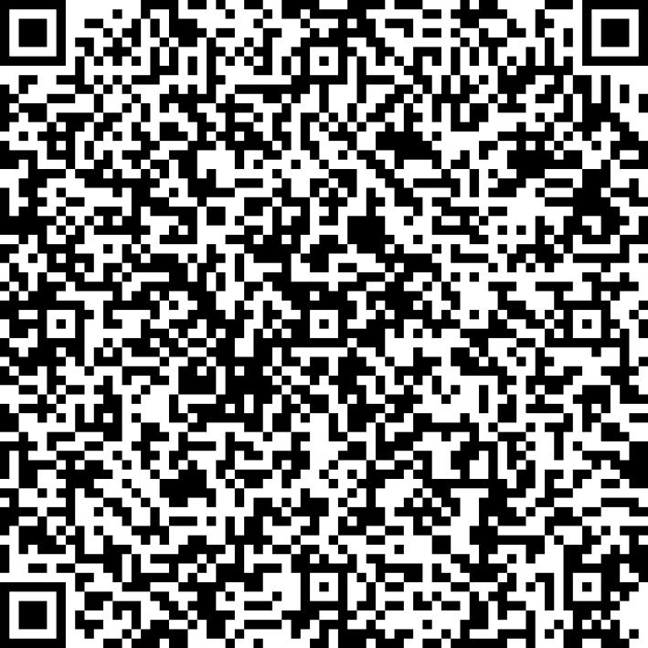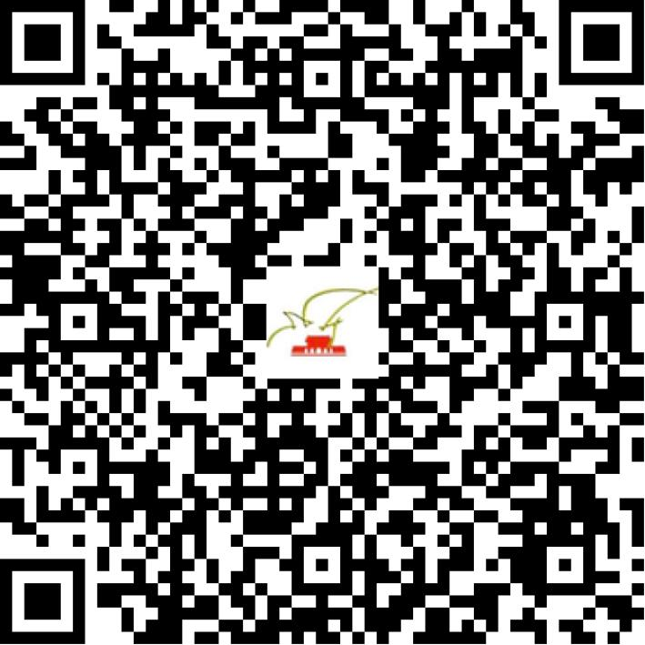

京演（机构）〔2021〕4777号

2021 | 年 | 05 | 月 | 20 | 日

名 称 | 北京天地同乐国际演艺中心
住 所 | 北京市朝阳区立清路7号院1号楼2层12F2-A2
法定代表人 | 孙伟
主要负责人
类 型 | 其他企业
单位类别 | 演出经纪机构
使用面积
首次发证日期 | 2021年05月20日
有效期 | 2023年05月19日
经营范围 | 经营演出及经纪业务
发证机关
编号
许可证有效期届满前30日内办理延续，有效期届满未延续的将依法予以注销。

